FIELD PROJECT SAS
GUIDA OPERATIVA
DEL SISTEMA
Come lavorare con le skill: che cosa fare in ogni momento della commessa, quale strumento attivare, cosa devi avere in mano prima di lanciarlo e che cosa ne esce.
DESTINATARIO Direzione di cantiere — Field Project SAS
AMBITO Coordinamento installazioni arredo contract · D.Lgs. 81/2008
COMMESSA DI RIFERIMENTO 2514RW — WP1 FOH · WP2 CORRIDOI · WP3 SUITE · WP4 SCALA B
REVISIONE 1 — 20 settembre 2026

INDICE
01 Come è fatto il sistema
02 Come si lancia una skill
03 La commessa dall'apertura al collaudo
04 Le routine che tengono in piedi il sistema
05 Quale skill, quando due si somigliano
06 I numeri da sapere a memoria
07 Gli errori che costano di più
08 Quando nessuna skill corrisponde

01 COME È FATTO IL SISTEMA
Il sistema non è un archivio di documenti: è un insieme di processi, ognuno con un proprio strumento. Tre regole ne spiegano il funzionamento.

UNA SKILL = UN PROCESSO, CON CONFINI NETTI
Ogni skill copre un processo e si ferma dove ne inizia un altro. I confini non sono formali: servono a non mescolare cose che hanno destinatari e conseguenze diverse. L'avanzamento fisico non è la contabilità del SAL; una non conformità di montaggio non è un punto di snag list; una revisione dopo l'approvazione non è una variante economica. Tenerli separati è ciò che rende i dati difendibili quando qualcuno li contesta.

I REGISTRI SI ACCUMULANO, I REPORT SI GENERANO
Le skill di registro — non conformità, instabilità progettuale, decisioni DL, scadenzario, performance fornitori — costruiscono uno storico che cresce nel tempo. Le skill di reporting non raccolgono nulla: leggono quei registri e li mettono in forma per un destinatario. Se il registro non è aggiornato, il report è vuoto. Il lavoro sta nell'alimentare i registri quando l'evento accade, non il venerdì sera.
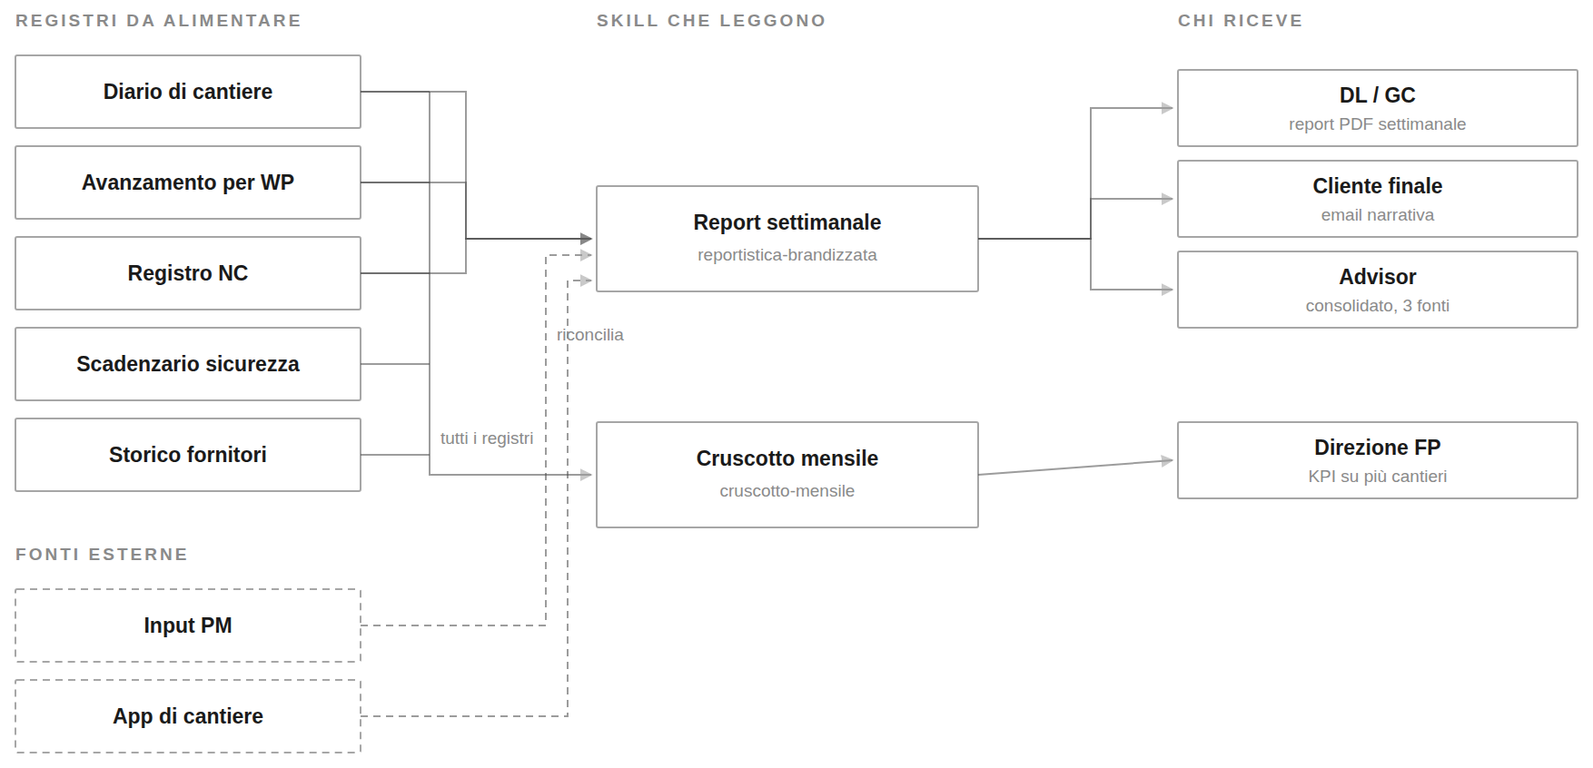
FIGURA 1 — CHI ALIMENTA CHI
Le skill di reporting non raccolgono dati: leggono i registri che hai alimentato durante la settimana. Il report settimanale ne legge tre; il cruscotto li rilegge tutti, più i report già emessi. Le due fonti tratteggiate non sono tue — arrivano dal PM e dall'app di cantiere — e il consolidato serve proprio a riconciliarle con i dati di campo: con meno di due fonti non è un consolidato.

TUTTO CIÒ CHE ESCE HA UNA DATA CERTA
Registro instabilità progettuale, registro decisioni DL, non conformità, verbale di handover: sono costruiti per essere opponibili. La data di prima segnalazione di un nodo, l'anzianità di una decisione non presa, il collegamento fra una revisione e il pacchetto approvato prima: è la documentazione che sostiene le scritture formali di rito e difende gli slittamenti che non dipendono da noi.

02 COME SI LANCIA UNA SKILL

TRE MODI, STESSO RISULTATO
- Descrivi la situazione. Non serve sapere il nome della skill: «ho trovato tre ante rigate nella suite 412» attiva da sé la gestione non conformità. È il modo normale.
- Chiama la skill per nome quando sai già quale vuoi e i due processi sono vicini: /gestione-non-conformita. Le skill sono installate sotto il prefisso anthropic-skills:, quindi in alcuni client il nome per esteso è /anthropic-skills:gestione-non-conformita — se il nome corto non trova nulla, prova con il prefisso.
- Parti dal Quadro di Comando quando non ricordi cosa esiste: apri la scheda, copi la frase, la incolli.

COSA AVERE PRONTO PRIMA
Quasi ogni skill fa domande, e le fa perché la risposta cambia l'esito. Tre cose accelerano qualsiasi lancio:
- Il codice commessa — 2514RW — e il WP di riferimento. Vale come chiave di tutto: registri, report, SAL e snag usano la stessa struttura di aree.
- I file, allegati alla richiesta: POS, capitolato, elaborato, foto del difetto, export dell'app di cantiere. Una skill con il documento davanti lavora sul reale; senza, ti intervista.
- La data dell'evento, se non è oggi. I registri con data certa perdono valore se la data è quella di quando ti sei ricordato di registrarlo.
REGOLA
Se una skill ti chiede la gravità di una NC, la priorità di uno snag o il peso di un'area, non lasciarla scegliere. Quei parametri determinano scadenze e destinatari dell'escalation: il default sbagliato manda una critica nel binario delle lievi.

COSA FARE DELL'OUTPUT
Ogni skill restituisce file — Word, Excel, PDF — oltre alla risposta a schermo. Sono documenti finiti, non bozze da reimpaginare: rispettano già l'identità Field Project SAS. Il passo che resta a te è la distribuzione sui canali ufficiali della commessa e, quando il documento è un verbale, la firma.

03 LA COMMESSA DALL'APERTURA AL COLLAUDO
Otto passaggi, scanditi da cinque gate: se non li superi non dovresti passare oltre, e il sistema te lo dice per iscritto. Serve proprio a questo — avere un documento che dimostra che il gate non era chiuso.
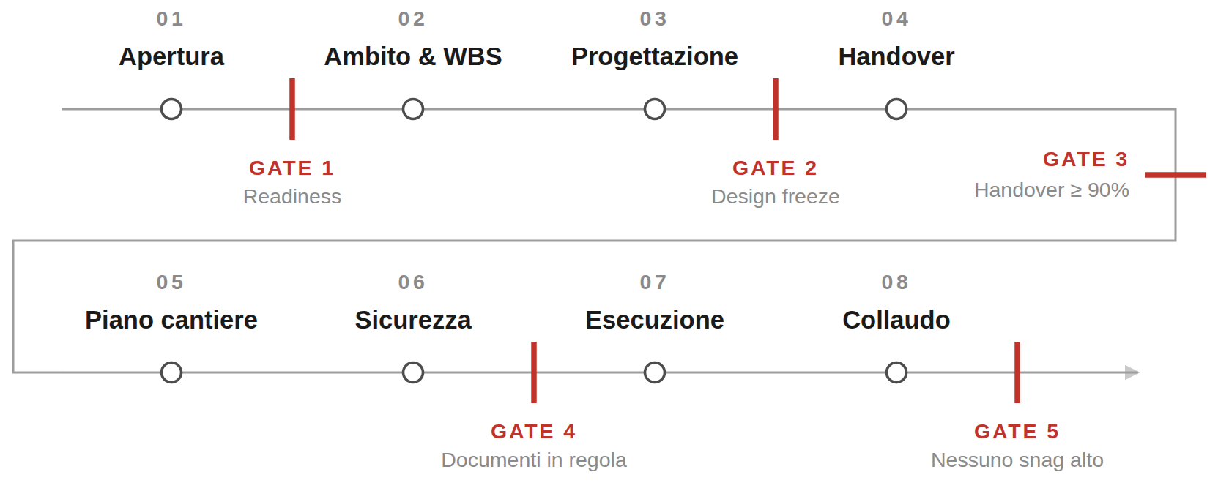
FIGURA 2 — I CINQUE GATE
Le otto fasi corrono in sequenza, ma il passaggio è sbarrato in cinque punti. Un gate non superato non è un ritardo da recuperare in corsa: è un documento firmato che dice cosa mancava e quando. Non tutti i passaggi sono sbarrati: fra 02 e 03, fra 05 e 06 e fra 07 e 08 si procede senza gate formale.
01 APERTURA COMMESSA
front-end-planning
Prima di qualunque altra cosa: leggi capitolato, disegni e computo in gerarchia e fai emergere le contraddizioni finché costano poco. Ogni discordanza diventa una riga di registro e, se serve, una RFI verso GC o DL. Nel frattempo mappi gli interlocutori, i brand standard della struttura e il sopralluogo logistico.
SERVE AVERE | Contratto, capitolato, elaborati, computo, brand standard del marchio
CHIEDI | «Apri la commessa [codice]: analisi documentale, registro discordanze, RFI, RTM e readiness gate»
OTTIENI | Registro discordanze e RFI · RTM · Readiness Gate firmabile
GATE 1 — READINESS
Se le voci critiche non sono chiuse, la progettazione esecutiva non si apre. Il readiness gate va firmato prima della Fase 2: è l'unico documento che, a valle, dimostra cosa si sapeva e cosa mancava all'inizio.
02 AMBITO E WBS
scope-wbs
Qui si scrive dove finisce il nostro lavoro. Inclusioni, esclusioni e assunzioni esplicite, poi la WBS su tre livelli: area fisica → lavorazioni → voci di capitolato. I codici che nascono qui vengono riusati per tutta la commessa, quindi vale la pena spenderci tempo una volta sola.
SERVE AVERE | Readiness gate chiuso, capitolato riconciliato, elenco aree
CHIEDI | «Definiamo ambito e WBS della commessa [codice] sui quattro WP»
OTTIENI | WBS in Word/PDF per GC e DL · Excel operativo con i codici · albero visivo
ALIMENTA | Avanzamento fisico, SAL, snag list: useranno tutti questi codici

03 PROGETTAZIONE ESECUTIVA
progettazione-shop-drawing
Shop drawing e submittal sotto revision control, RFI di progettazione, campioni e strike-off, mock-up o model room come prova generale. Il change order log resta aperto fino al freeze: dopo, ogni modifica cambia natura e cambia registro.
SERVE AVERE | WBS, elaborati con numero di revisione, esito mock-up
CHIEDI | «Aggiorna il registro submittal e dimmi se siamo in condizione di design freeze per il WP [n]»
OTTIENI | Registro submittal · Checklist mock-up · Change order log
GATE 2 — DESIGN FREEZE
Senza freeze non si va in produzione. Dopo il freeze, ogni revisione su un pacchetto approvato non è più un change order: è instabilità progettuale, e va nel registro con data certa.
04 PASSAGGIO DI CONSEGNE
handover-commessa-pm-ddc
La commessa passa dal PM alla direzione di cantiere. Otto sezioni da verificare — quadro contrattuale, elaborati e revisioni, stato approvazioni, assunzioni dell'offerta, fornitori, governance, programma, nodi aperti — con un punteggio pesato che dice se puoi partire.
SERVE AVERE | Il PM davanti, contratto e programma vigente, elenco fornitori
CHIEDI | «Facciamo l'handover della commessa [codice]: checklist 8 sezioni, semaforo, integrazioni mancanti»
OTTIENI | Verbale firmato da entrambi · punteggio per sezione · integrazioni con responsabile e data
GATE 3 — COMPLETEZZA
≥ 90% handover completo · 70–89% condizionale, si firma con l'elenco delle integrazioni · sotto il 70% non accettabile: si formalizza la presa in carico dichiarando il perimetro di ciò che non è stato consegnato. Obiettivo: arrivare al verde entro due settimane.
05 PIANO DI CANTIERE
piano-cantiere-ddc
Un'intervista, una volta sola, per fissare il piano macro: organigramma, sequenza dei WP con milestone, fornitori assegnati, logistica, presidio sicurezza, qualità e collaudo, rischi noti. Da qui in poi le skill operative eseguono quello che qui è stato deciso.
SERVE AVERE | Verbale di handover, WBS, cronoprogramma, fornitori per WP
CHIEDI | «Costruiamo il Piano di Cantiere della commessa [codice]»
OTTIENI | Piano di Cantiere in Word · Excel delle milestone

06 APERTURA DEL CANTIERE IN SICUREZZA
cantiere-sicurezza-onboarding · verifica-pos-cse
Squadra per squadra: POS firmato e coerente con le lavorazioni di questo cantiere, DUVRI dove ci sono interferenze, idoneità tecnico-professionale ex art. 90, tessere di riconoscimento nominative, DURC in validità. Il POS di ogni fornitore passa dalla verifica interna prima di arrivare al CSE: sei aree di controllo ed esito GO / NO-GO.
SERVE AVERE | I documenti ricevuti dai fornitori, elenco nominativo degli operatori
CHIEDI | «Verifica lo stato documentale di sicurezza per l'apertura del cantiere [codice]» · «Verifica questo POS prima dell'invio al CSE»
OTTIENI | Report di apertura per DL/GC · email di sollecito ai giallo/rosso · report POS con GO/NO-GO e bozza di richiesta integrazioni
GATE 4 — INGRESSO IN CANTIERE
Nessuna squadra entra con documentazione in stato rosso. Il DURC vale 120 giorni dall'emissione: quello raccolto all'apertura scade durante il cantiere, e il rinnovo non arriva da solo.
07 ESECUZIONE
coordinamento-giornaliero-gc · logistica-e-collaudo · gestione-non-conformita · registro-instabilita-progettuale · sicurezza-continuativa-cantiere
È la fase più lunga e l'unica in cui il sistema chiede qualcosa tutti i giorni. Il ritmo è nel capitolo 04; qui conta il principio: ogni evento va nel suo registro nel momento in cui accade, perché il valore probatorio sta nella data.
OGNI GIORNO | Diario di cantiere e richieste del GC
QUANDO ACCADE | NC con gravità e SLA · episodio di instabilità progettuale · controllo sicurezza a evento
IN ANTICIPO | Slot di scarico, con rilevamento delle sovrapposizioni su mezzi, aree e montacarichi

08 COLLAUDO E CONSEGNA
logistica-e-collaudo
Il sopralluogo finale con DL e GC produce la snag list nello standard Field Project SAS: codice punto, area riferita alla stessa struttura WP, descrizione oggettiva, foto, responsabile, priorità e scadenza calcolata dalla priorità.
SERVE AVERE | Struttura aree/WP, elenco fornitori competenti, sopralluogo fatto
CHIEDI | «Prepara la snag list del collaudo della commessa [codice]»
OTTIENI | Snag list con priorità e scadenze · stato per punto fino alla verifica
GATE 5 — CONSEGNA
I punti in priorità alta impediscono la consegna. Uno snag che resta irrisolto oltre la scadenza non si archivia: si converte in non conformità, che ha SLA ed escalation.

04 LE ROUTINE CHE TENGONO IN PIEDI IL SISTEMA
Il sistema rende quanto lo alimenti. Questo è il ritmo minimo perché i report settimanali e il cruscotto mensile abbiano dentro qualcosa di vero.

QUANDO | COSA FAI | SKILL | PERCHÉ NON SI SALTA
Ogni mattina | Briefing: squadre presenti, attività per WP, richieste del GC | coordinamento-giornaliero-gc | È la fonte di campo che il consolidato settimanale riconcilia con l'input del PM
Ogni sera | Debrief: cosa è stato fatto, eventi, nodi nati oggi | coordinamento-giornaliero-gc | Ricostruire a memoria tre giorni dopo produce un diario che non regge un contraddittorio
Appena accade | Apri la NC con gravità dichiarata; registra l'episodio di instabilità progettuale | gestione-non-conformita · registro-instabilita-progettuale | Lo SLA decorre dall'apertura e la data certa è il valore stesso del registro
Prima di ogni nuova fase | Verifica POS/DUVRI validi, DPI idonei, idoneità sanitaria della squadra | sicurezza-continuativa-cantiere | Le squadre cambiano composizione in corsa: chi è entrato dopo l'onboarding non è coperto
Settimanale | Report a DL/GC, email al cliente, consolidato per l'Advisor | reportistica-brandizzata | Il consolidato riconcilia tre fonti e segnala le discrepanze: è il quadro unico pre-riunione
Prima della riunione DL | Contro-agenda: temi nostri, decisioni richieste come domande chiuse, nodi con data di prima segnalazione | preparazione-riunione-dl | Senza agenda della DL, chi porta i temi decide di cosa si parla
Settimanale | Avanzamento fisico per WP e stato varianti | project-controller | Alimenta il report e mantiene confrontabile la baseline
Mensile | Cruscotto: ore risparmiate, sicurezza, NC entro SLA, rating fornitori, certificazioni in scadenza | cruscotto-mensile | È l'unica vista che attraversa più cantieri e mostra i processi che stanno scivolando
Mensile | Scadenzario certificazioni degli operatori | scadenzario-certificazioni-sicurezza | Preavviso a 30 giorni: sotto quella soglia il rinnovo non fa in tempo
A SAL | Libretto delle misure, quantità contabilizzate, cascata fino al netto ante IVA | sal-controller | Consegnato e montato non coincidono: la differenza va tracciata prima di fatturare
Trimestrale | Pacchetto per il commercialista, con i giustificativi mancanti evidenziati | doc-commercialista · nota-trasferte | Le ricevute di trasferta si perdono, e il recupero a fine anno costa il triplo
Fine commessa | Aggiorna lo storico performance dei fornitori | storico-performance-fornitori | È ciò che rende motivata la scelta delle squadre sul cantiere successivo

05 QUALE SKILL, QUANDO DUE SI SOMIGLIANO
Le confusioni ricorrenti sono quattro. Per ciascuna, la discriminante è una sola domanda.

Ho trovato un difetto. Dove lo registro?
Rilevato durante l'esecuzione, il montaggio è in corso | → Non conformità, con gravità e SLA  gestione-non-conformita
Rilevato al sopralluogo di collaudo finale con DL/GC | → Punto di snag list, con priorità  logistica-e-collaudo
Punto di snag scaduto e non risolto | → Si converte in NC: torna alla prima riga  gestione-non-conformita
Non è un difetto: è il progetto che chiede altro | → Variante, non NC  project-controller

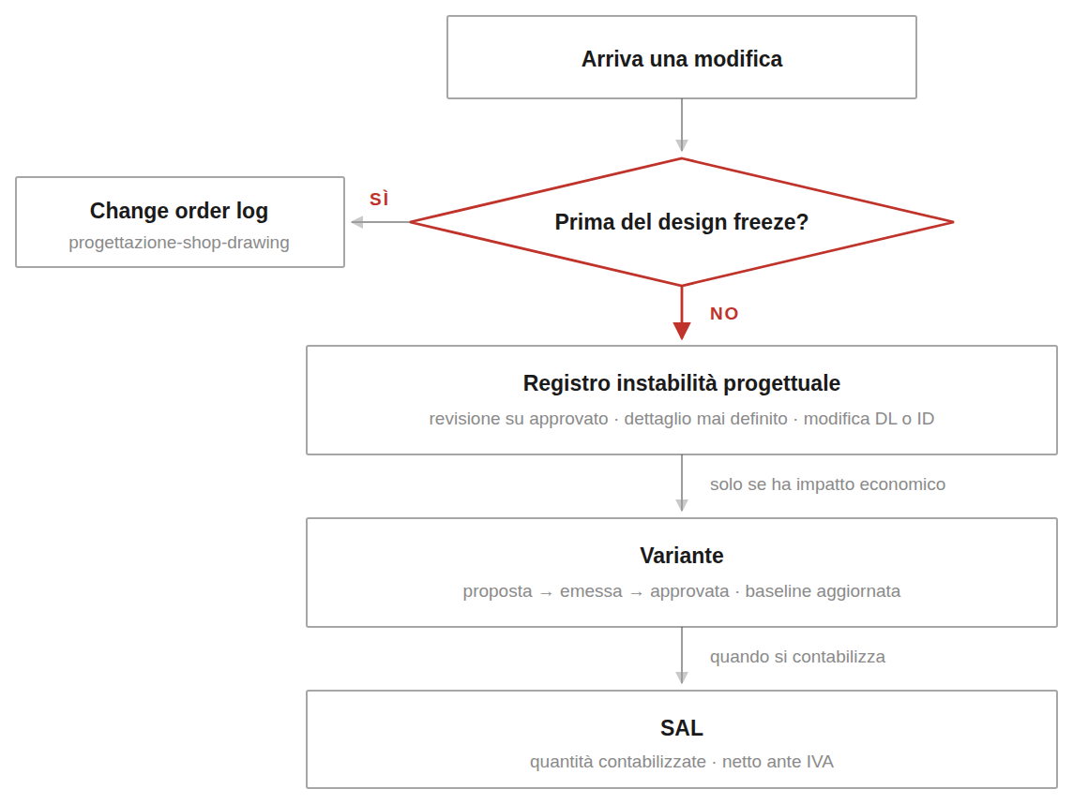
FIGURA 3 — DOVE FINISCE UNA MODIFICA
Il design freeze è l'unico spartiacque: prima è governo della progettazione, dopo è instabilità da documentare. I tre registri non sono alternative — lo stesso episodio può percorrere tutta la catena, ma parte sempre dal registro dell'instabilità. Un difetto di montaggio non entra in questo schema: è una non conformità.

Il progetto è cambiato. Quale registro?
Siamo prima del design freeze | → Change order log della progettazione  progettazione-shop-drawing
Pacchetto già approvato, rimesso in discussione da committente, DL o ID | → Instabilità progettuale, con data certa e ore di riprogettazione  registro-instabilita-progettuale
La modifica ha un impatto economico da formalizzare | → Variante: proposta → emessa → approvata, con baseline aggiornata  project-controller
Cambia l'importo da contabilizzare a SAL | → Contabilità, separata dall'avanzamento  sal-controller

Documenti di sicurezza: quale delle quattro?
Documenti aziendali per far entrare una squadra | → Checklist di apertura: POS, DUVRI, art. 90, tessere, DURC  cantiere-sicurezza-onboarding
Un singolo POS da mandare al CSE | → Verifica in sei aree con esito GO/NO-GO  verifica-pos-cse
Attestati e idoneità della singola persona, su più cantieri | → Registro nominale con preavviso a 30 giorni  scadenzario-certificazioni-sicurezza
Nuova fase, nuovo subappalto, squadra cambiata in corsa | → Controllo a evento e storico comportamenti  sicurezza-continuativa-cantiere

Devo aggiornare qualcuno. Con cosa?
Registrazione interna della giornata | → Diario di cantiere  coordinamento-giornaliero-gc
DL e GC, periodico formale | → Report settimanale PDF/Word  reportistica-brandizzata
Cliente finale | → Email narrativa, stessa fonte dati  reportistica-brandizzata
Advisor, prima della riunione di coordinamento | → Consolidato a tre fonti con discrepanze evidenziate  reportistica-brandizzata
Tavolo formale con DL e committenza | → Contro-agenda e registro decisioni  preparazione-riunione-dl

06 I NUMERI DA SAPERE A MEMORIA
Sono le soglie che il sistema applica da solo, ma che devi riconoscere quando le vedi in un report o quando qualcuno te le contesta.

PARAMETRO | VALORE | EFFETTO
NC critica | 24 h | Blocca lavorazioni, impatta la sicurezza o è a vista in area chiave. Escalation immediata a fornitore + DL/GC
NC normale | 72 h | Scostamento da capitolato: impatta qualità o programma senza bloccare. DL/GC solo se scade
NC lieve | 7 giorni | Difetto estetico minore. Solo fornitore
NC «in scadenza» | < 20% SLA | Meno di 5 ore su una critica, meno di 14 su una normale
Snag priorità alta | 5 giorni | Impedisce la consegna o riguarda sicurezza e funzionalità
Snag priorità media | 10 giorni | Visibile ma non bloccante
Handover | 90 / 70 % | Verde sopra 90, condizionale fra 70 e 89, non accettabile sotto 70
Validità DURC | 120 giorni | Dall'emissione: va rinnovato in corso di cantiere
Preavviso certificazioni | 30 giorni | Soglia singola prima della scadenza di attestati e idoneità
Escalation comportamenti | 3 in 90 giorni | Tre segnalazioni sulla stessa squadra: si sale a DL/GC
Consolidato Advisor | 3 fonti | Campo, PM, app di cantiere. Con meno di due è un report di parte, non un consolidato

07 GLI ERRORI CHE COSTANO DI PIÙ

Mescolare avanzamento fisico e contabilità
«Siamo al 60%» e «possiamo fatturare il 60%» sono due frasi diverse e due skill diverse. L'avanzamento pesa le aree, il SAL valorizza le voci contrattuali e sottrae ritenuta di garanzia, recupero anticipo ed eventuali penali. Confonderli in un documento che esce verso il GC è difficile da recuperare.

Aprire una NC senza dichiarare la gravità
La gravità determina lo SLA e chi riceve l'escalation. Una critica registrata come normale perde 48 ore e non arriva a DL/GC nel momento in cui serviva.

Alimentare i registri a fine settimana
I registri con data certa valgono per la data. Un episodio di instabilità progettuale registrato venerdì per lunedì è comunque utile, ma ha perso la parte di valore che serviva davvero: dimostrare quando si è saputo.

Mandare un POS al CSE senza verificarlo
Il POS incompleto torna indietro dal Coordinatore, con il ritardo che ne consegue sull'ingresso della squadra. La verifica interna costa pochi minuti e produce già la bozza di richiesta di integrazioni al fornitore.

Trattare una squadra cambiata come una squadra onboardata
L'onboarding certifica le persone che c'erano quel giorno. Chi subentra a metà cantiere non è coperto da nulla finché non passa dal controllo a evento.

Arrivare alla riunione DL senza contro-agenda
Se la DL non manda l'agenda, l'ordine del giorno lo fa chi porta i temi. Le decisioni richieste vanno formulate come domande chiuse: una domanda aperta a verbale non produce una decisione, produce un altro rinvio.

Chiedere il cruscotto mensile senza aver alimentato nulla
Il cruscotto non raccoglie dati: li aggrega. Se il mese è stato registrato a spot, il cruscotto è onesto e lo mostra — ma non è un errore del cruscotto.

08 QUANDO NESSUNA SKILL CORRISPONDE
Capita, ed è l'informazione più utile che il sistema possa darti: significa che stai facendo a mano un processo che nessuno ha ancora codificato.
- Verifica che sia davvero scoperto. Spesso il processo esiste sotto un altro nome: cerca nel Quadro di Comando per parola chiave, non per titolo.
- Se si ripete, mappalo con mappa-tesoro: scompone le attività ripetitive area per area e indica da quali tre partire.
- Codificalo con skill-creator, che costruisce la nuova skill e la installa nel sistema.
- Aggiungila al Quadro di Comando: è un oggetto nell'array dei gruppi, conteggi e filtri si aggiornano da soli.
CRITERIO
Vale la pena codificare un processo quando ricorre almeno una volta al mese e ha un output riconoscibile — un documento, un registro, una comunicazione. Sotto quella frequenza, una skill costa più di quanto rende.
IL CATALOGO COMPLETO
Tutte le skill e i moduli del Board, con cosa producono e la frase per lanciarli, stanno nel Quadro di Comando: si cerca per parola chiave e si filtra per area.
https://claude.ai/artifact/JPKEJ1HvJaWBmjr2ofDJQo
Questa guida in versione consultabile online:
https://claude.ai/artifact/FeUzm9e1i1FYvaNSpZgcb8

